Муниципальное образование Тюльганский поссовет

АДМИНИСТРАЦИЯ
МУНИЦИПАЛЬНОГО ОБРАЗОВАНИЯ
ТЮЛЬГАНСКИЙ ПОССОВЕТ
ТЮЛЬГАНСКОГО РАЙОНА ОРЕНБУРГСКОЙ ОБЛАСТИ

п. Тюльган Тюльганского района Оренбургской области

П О С Т А Н О В Л Е Н И Е

08.04.2024 № 36 -п

О согласовании совершения крупной сделки
Муниципальным унитарным предприятием
«Жилищно-коммунальное хозяйство Тюльганского поссовета»

В соответствии с Федеральным законом от 14.11.2002 №161-ФЗ «О государственных и муниципальных унитарных предприятиях», Федеральным законом от 06.10.2003 №131-ФЗ «Об общих принципах организации местного самоуправления в Российской Федерации», Федеральным законом от 18.07.2011 №223-ФЗ «О закупках товаров, работ, услуг отдельными видами юридических лиц», Федеральным законом от 05.04.2013 №44-ФЗ «О контрактной системе в сфере закупок товаров, работ, услуг для обеспечения государственных и муниципальных нужд», руководствуясь Решением Совета депутатов муниципального образования Тюльганский поссовет Тюльганского района Оренбургской области от 22.06.2021 №151 «О крупных сделках муниципального унитарного предприятия «Жилищно-коммунальное хозяйство Тюльганского поссовета», Решением Совета депутатов муниципального образования Тюльганский поссовет Тюльганского района Оренбургской области от 21.08.2023 №287 «О внесении изменений в решение от 22.06.2021 №151 «О крупных сделках муниципального унитарного предприятия «Жилищно-коммунальное хозяйство Тюльганского поссовета», Уставом муниципального унитарного предприятия «Жилищно-коммунальное хозяйство Тюльганского поссовета», Уставом муниципального образования Тюльганский поссовет Тюльганского района Оренбургской области, администрация муниципального образования Тюльганский поссовет Тюльганского района Оренбургской области постановляет:

- Согласовать муниципальному унитарному предприятию «Жилищно-коммунальное хозяйство Тюльганского поссовета» совершение крупной сделки на сумму 332 151,00 (триста тридцать две тысячи сто пятьдесят один) рубль 00 копеек, в целях заключения договора для приобретения спецодежды, спецобуви и других средств индивидуальной защиты в соответствии с приказом Минтруда России от 29.10.2021 № 766-н «Об утверждении Правил обеспечения работников средствами индивидуальной защиты и смывающими средствами».
Источник финансирования сделки: собственные средства муниципального унитарного предприятия «Жилищно-коммунальное хозяйство Тюльганского поссовета».
2. Муниципальному унитарному предприятию «Жилищно-коммунальное хозяйство Тюльганского поссовета» в течении 5 (Пяти) рабочих дней после заключения сделки, предоставить в Администрацию муниципального образования Тюльганский поссовет Тюльганского района Оренбургской области надлежаще заверенную копию соответствующего договора (контракта).
3. Настоящее постановление вступает в силу с момента его подписания и подлежит размещению на официальном сайте Администрации Тюльганского поссовета.
4. Контроль за выполнением настоящего постановления возложить на заместителя главы администрации Тюльганского поссовета.

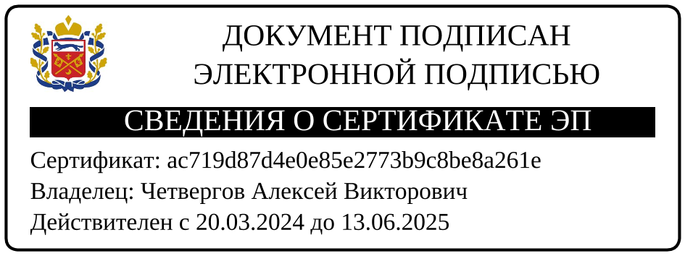
Исполняющий обязанности
Глава администрации
муниципального образования
Тюльганский поссовет А.В. Четвергов

Разослано: МУП «ЖКХ Тюльганского поссовета», в дело.

